TRƯỜNG TIỂU HỌC MỸ ĐỨC II XÂY DỰNG MÔ HÌNH
“CỔNG TRƯỜNG AN TOÀN GIAO THÔNG ”

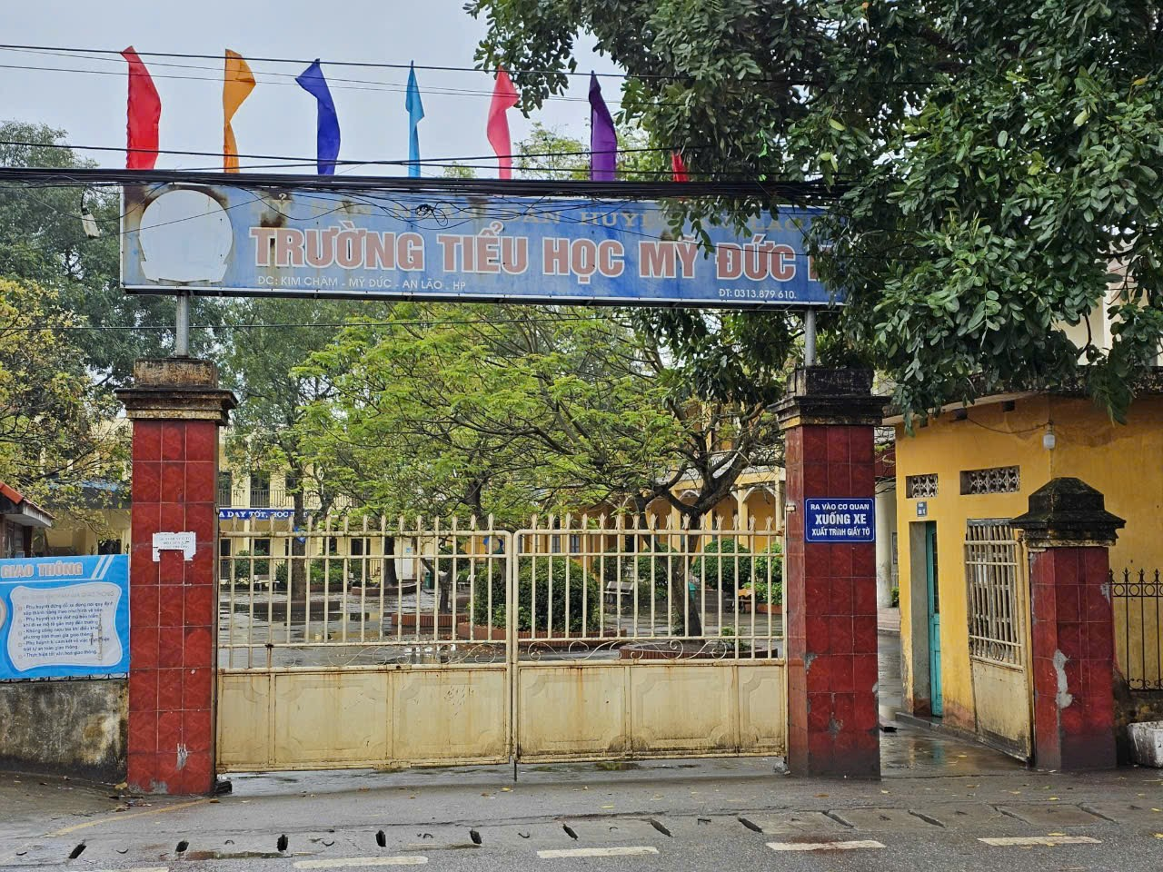
Khu vực cổng trường Trường Tiểu học Mỹ Đức II
Nhằm nâng cao ý thức chấp hành Luật An toàn giao thông, góp phần giảm thiểu tai nạn giao thông cho học sinh tại khu vực cổng trường, Trường Tiểu học Mỹ Đức II đã xây dựng mô hình “Cổng trường an toàn giao thông”. Đến nay mô hình này đã đi vào hoạt động hiệu quả. Đây là mô hình nhằm giúp học sinh và phụ huynh học sinh hiểu rõ hơn về tầm quan trọng của việc tham gia giao thông an toàn. Không những vậy, việc làm trên đã góp phần đẩy mạnh công tác tuyên truyền đến với phụ huynh học sinh và người dân, giúp họ hiểu và thực hiện nghiêm túc hơn Luật giao thông đường bộ khi tham gia giao thông
Trường tiểu học Mỹ Đức II nằm ở khu vực có nhiều phương tiện qua lại, giao thông phức tạp. Tình hình trật tự an toàn giao thông trước cổng trường học luôn là nỗi lo lắng, trăn trở của cán bộ, giáo viên nhà trường trong nhiều năm học. Bảo đảm an ninh trật tự và an toàn giao thông trước và sau khi tan học cần sự phối hợp chặt chẽ và đồng thuận từ phía nhà trường, gia đình và ý thức, văn hóa khi tham gia giao thông của các em học sinh và các bậc phụ huynh học sinh.
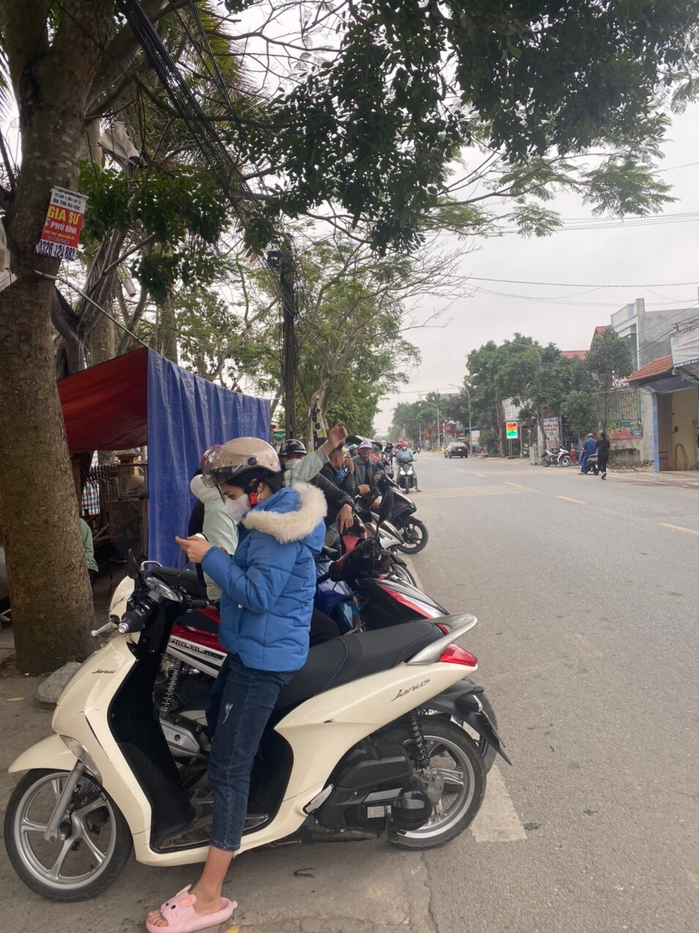
Phụ huynh xếp hàng ngay ngắn trên vỉa hè để chờ đón con
Trước đây, vào mỗi đầu giờ sáng hoặc cuối buổi tan học, cảnh ùn tắc giao thông trước cổng Trường Tiểu học Mỹ Đức II nằm trên địa bàn huyện An Lão diễn ra thường xuyên. Nguyên nhân là do học sinh trường đông. Cổng trường Tiểu học Mỹ Đức II nằm trên tuyến đường 362, đây là tuyến đường liên huyện nên thường xuyên có các phương tiện qua lại rất đông. Hơn nữa, một số hộ dân tổ chức bán hàng, chiếm dụng vỉa hè hai bên đường làm cho lòng đường đã chật lại còn chật hơn. Trường cũng có hành lang để phụ huynh đứng chờ đón con ở hai bên cổng trường nhưng cũng rất chật hẹp.
Theo đó, ngay từ đầu mỗi năm học, nhà trường thành lập Đội Xung kích, Đội Măng non, Đội Cờ đỏ để làm nhiệm vụ phối hợp, giữ gìn trật tự ATGT khu vực cổng trường; xây dựng kế hoạch hoạt động của Đội Thanh niên xung kích ATGT; tích cực tuyên truyền, giáo dục về Luật Giao thông đường bộ đến giáo viên, học sinh; phối hợp với gia đình, chính quyền, đội ngũ đoàn thanh niên trong trường và lực lượng công an giao thông,... tăng cường kiểm tra, quản lý, nhắc nhở và xử lý kịp thời những hành vi vi phạm. Mặt khác, để duy trì hiệu quả hoạt động của Đội Thanh niên xung kích ATGT, nhà trường lấy lực lượng đoàn viên làm nòng cốt, trực tiếp chỉ đạo, điều hành hoạt động của toàn Đội. Trường đã huy động đoàn viên dùng sơn để kẻ vạch vị trí dừng đỗ xe của phụ huynh khi đưa đón con đến trường ; phân công giáo viên chủ nhiệm và giáo viên bộ môn dạy tiết cuối buổi học tổ chức hướng dẫn học sinh xếp thành 2 hàng, khi tan học đi theo 2 hướng đường của cổng trường, phân luồng, hướng dẫn các em học sinh đi theo hàng; hướng dẫn, nhắc nhở phụ huynh đứng đón con đúng nơi quy định.

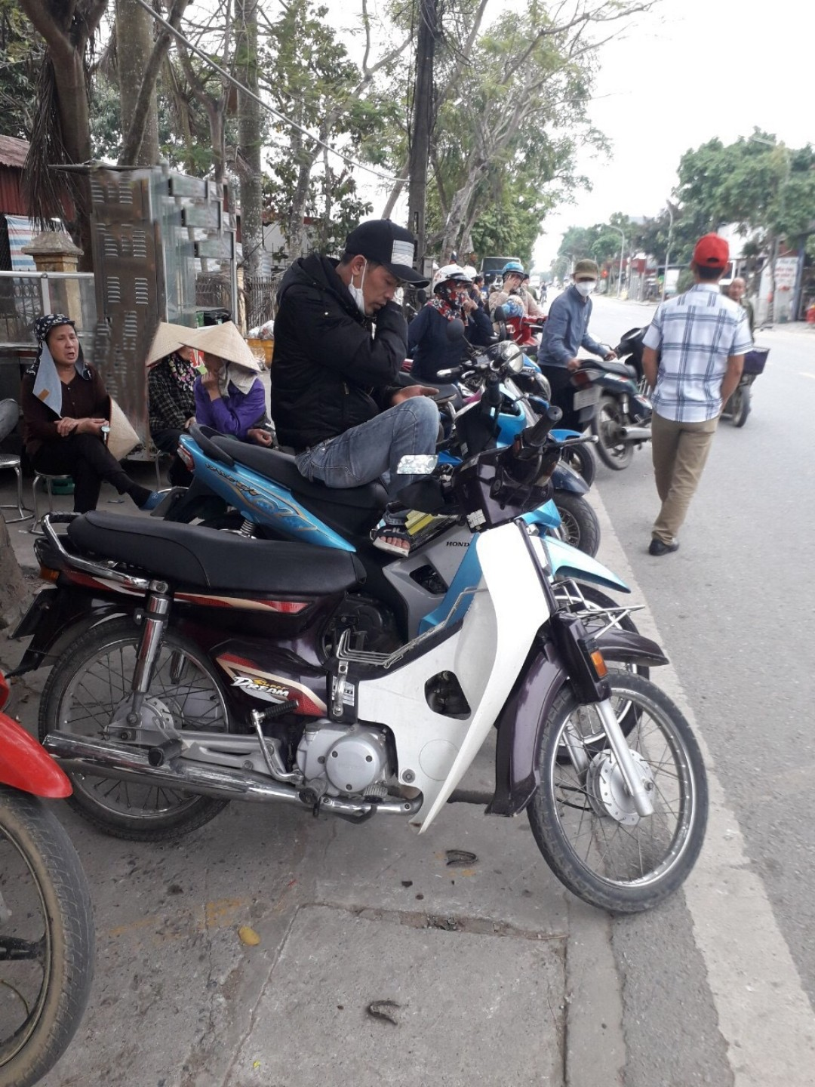
Hàng tuần, thông qua các buổi chào cờ, các tiết học Giáo dục kỹ năng sống, hay qua việc tổ chức các chuyên đề về ATGT để tuyên truyền cho học sinh chấp hành nghiêm túc Luật Giao thông đường bộ. Sau khi triển khai mô hình “Cổng trường an toàn giao thông” thì những hiện tượng như ùn tắc, lộn xộn diễn ra trước cổng trường đã không còn. Bên cạnh đó, nhà trường đã phối hợp với công an địa phương để tuyên truyền về Luật lệ ATGT cho học sinh; tổ chức nhiều hình thức như sân khấu hóa, các hoạt động ngoại khóa, qua môn học,… để tuyên truyền, giáo dục việc chấp hành Luật giao thông đường bộ cho học sinh.
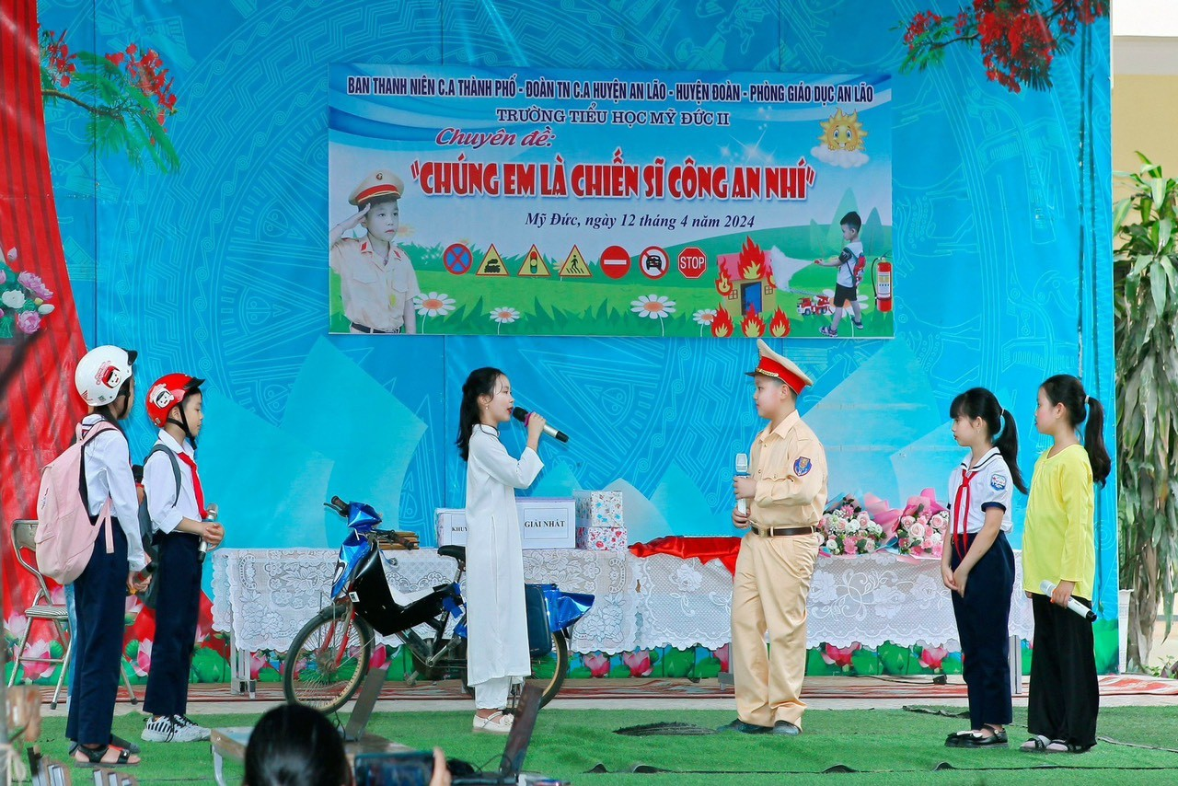
Mô hình sân khấu hóa tuyên truyền về Luật giao thông đường bộ

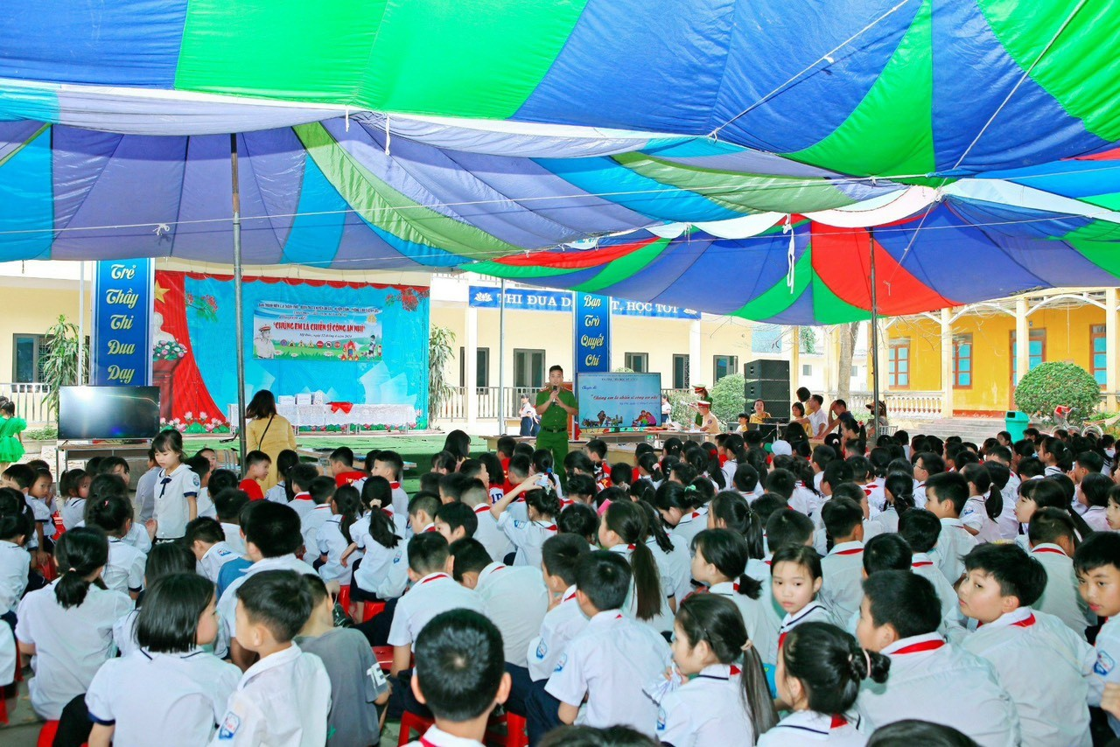
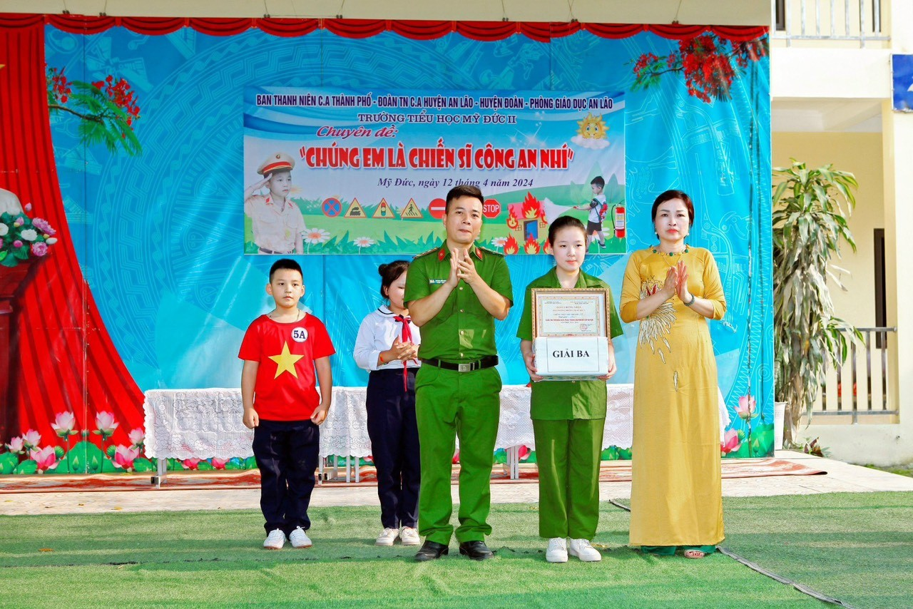
Chuyên đề cấp huyện năm học 2023 - 2024 “ Chúng em là chiến sĩ công an nhí”
Với mô hình “Cổng trường an toàn giao thông” của Trường Tiểu học Mỹ Đức II , nhận thức về chấp hành Luật giao thông đường bộ của học sinh và phụ huynh đã từng bước được nâng cao. Đến nay, khu vực trước cổng trường Trường Tiểu học Mỹ Đức II đã không còn cảnh học sinh chen lấn, dàn hàng ngang, chờ nhau, tụ tập thành đám đông làm mất trật tự giao thông, không còn hiện tượng dàn hàng hai, hàng ba gây cản trở giao thông; đồng thời, mô hình còn giúp đỡ, tạo điều kiện cho những người tham gia giao thông lưu thông thuận lợi. Mô hình đã giúp tình trạng ùn tắc giao thông vào thời điểm đầu giờ buổi sáng khi học sinh đến trường và thời điểm tan trường đã giảm đáng kể, góp phần làm giảm thiểu những vụ va quệt và tai nạn giao thông ở khu vực cổng trường.
Với sự phối hợp chặt chẽ giữa lực lượng Công an, nhà trường, gia đình và xã hội, tình hình trật tự an toàn giao thông nói chung và an toàn giao thông tại các cổng trường được an toàn, đảm bảo; tạo sự chuyển biến tích cực khi tham gia giao thông. Hiệu quả của mô hình “Cổng trường an toàn giao thông” đã góp phần nâng cao ý thức, văn hóa giao thông trong học sinh và cộng đồng dân cư, do vậy mô hình này rất cần được các trường học nhân rộng trong thời gian tới.

